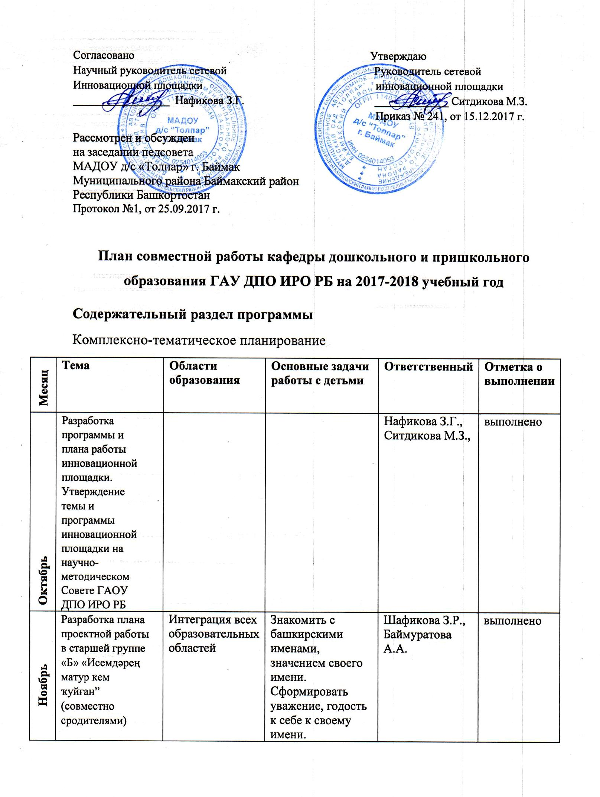

Декабрь | Сбор и обобщение материала по теме ИП;  - Семинар-практикум “Похвальное слово башкирской лошади»; | Физическое развитие  Познавательное развитие | Знакомить детей национальными спортивными играми. Развивать двигательную активность, выносливость | Нафикова З.Г.,  Ситдикова М.З.,  Творческая группа | выполнено
Январь | Проектная деятельность с привличением бабушек и дедушек “Өләсәйем ҡосағының, олатайым ҡулдарының йылыһы” | Интеграция всех образовательных областей | Знакомить детей новыми народными играми, традициями. Привлечение бабушек и дедушек к жизни ДОУ. | Шафикова З.Р. | выполнено
Февраль | Смотр- конкурс на лучшую разработку занятий по формированию здорового образа жизни с использованием башкирских народных традиций. Условия проведения; воспитатели для своей возрастной группы, специалисты по тематическим планам разрабатывает конспект занятия. | Интеграция всех образовательных областей | Обмен опытом работы педагогов | Шафикова З.Р. | выполнено
Март | - Участие на республиканском семинаре. «Инновационные технологии в образовательном процессе ДОО в соответствии с ФГОС ДО» г.Уфа;  - Практическая стажировка по разработке мультимедейных материалов на базе ДОО № 227, г. Уфа | Интеграция всех образовательных областей | Приобщение детей к народным традициям. Вызвать чувство радости, праздничного настроения. Познакомить с башкирскими национальными играми. | Баймуратова А.А. | выполнено
Апрель | Итоговое мероприятие проектной работы в старшей группе”Б”, фольклорный  праздник  “Исемдәрең матур кем ҡуйған” |  | Продолжить совместную работу с родителями. Вызвать интерес родителей и детей к народным традициям, башкирским именам. Почтить память своих предков, знать родословную. | Ситдикова М.З. | выполнено
Май | Итоговое мероприятие. Состязание старшие группы | Интеграция всех образовательных областей | Приобщение детей к народным традициям. Вызвать чувство радости, праздничного настроения. Познакомить башкирскими национальными спортивными играми. Умение узнавать и называть башкирские наодные блюда, посуду, одежду, оружие. | Шафикова З.Р.,  Мухаметкулова З.Р. | выполнено

